
Universidad Rafael Landivar
Facultad de Ciencias Económicas y Empresariales
Taller de Informática
Proyecto de Word

Proyecto
WORD

Jennifer Najera

1144307

Tabal de contenidos

Partido patriota 3
Plan de Trabajo Patriota 5
Planilla UNE 6
Plan de Trabajo UNE 7
A. Visión de Nación 8
B. Fin 9
C. Direcciones Estratégicas 10
D. Ejes Transversales 11
E. Prioridades Estratégicas 12
Planilla FRG 13
Plan de trabajo FRG 14

Tabla de imágenes

2Foto Patriota 2
3Foto Patriota 2
4Foto UNE 2
5foto UNE 2
7foto frg 2
8foto frg 2

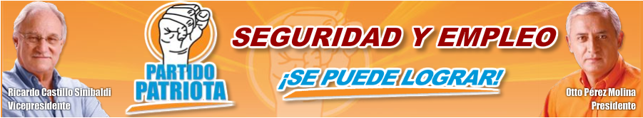

Partido patriota

Planilla partido patriota

Otto Pérez Molina: Presidente
Ricardo Castillo Sinibaldi: Vicepresidente
Julio Cesar Xicay: Alcalde de Zunil
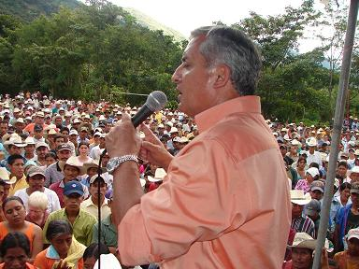
1Foto Patriota

Plan de Trabajo Patriota

Al apoyar nuestra propuesta política, usted adquiere un trato con nosotros: el Partido Patriota ofrece cumplir lo que promete, y usted promete apoyar al partido en los cambios que son necesarios para el país. 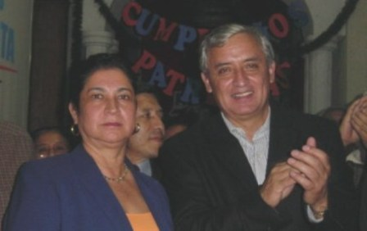
2Foto Patriota
El Partido Patriota le ofrece a usted, un proceso que lleva consigo los cambios profundos en poco tiempo que Guatemala necesita. A estos cambios urgentes y prontos los patriotas les denominamos “Revolución”.

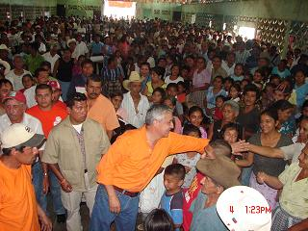
3Foto Patriota
Esta Revolución Patriota es pacífica, visionaria y progresista, no tiene nada que ver con guerras, ni tampoco con copias de otros gobiernos de América Latina, y tampoco de movimientos de izquierda radical, sino con los cambios que le exponíamos antes. Esta será una Revolución chapina, con cambios a la chapina que todos sabemos que deben producirse pero que hasta ahora los gobiernos no han tomado las decisiones para llevarlos a cabo.
http://partidopatriota.com

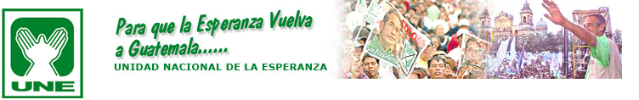

Planilla UNE
Presidente: Álvaro Colom
Vicepresidente: Rafael Espada
Alcalde: Jorge García
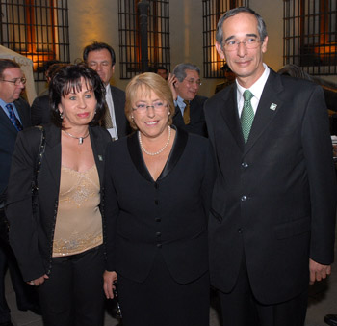
4Foto UNE
http://www.une.org.gt
Plan de Trabajo UNE
A. Visión de Nación
El proyecto de UNE va dirigido hacia el logro de una Nación:
- Democrática, respetuosa, incluyente, solidaria, con oportunidades de desarrollo para todos y todas.
- Que produce y genera riqueza para todos sus habitantes.
- De Leyes, enmarcada dentro de un Estado democrático y social de Derecho, que aplica la justicia y garantiza la seguridad de sus ciudadanos.
- Que dialoga, se comunica y llega a acuerdos.
- Con un Estado ético, firme, rector, moderno, transformador, eficiente y eficaz, que trabaja con transparencia y al servicio de la población.
- Independiente, con liderazgo y reconocida en el mundo
B. Fin
Lograr que todas las familias guatemaltecas tengan una mejor calidad de vida, construyan un patrimonio y logren realizarse y alcanzar sus sueños, en un ambiente de seguridad, estabilidad, armonía y tranquilidad. 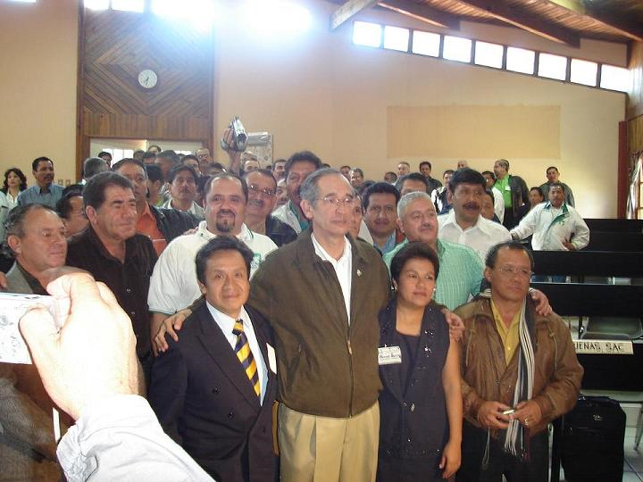
5foto UNE
C. Direcciones Estratégicas
- Desarrollar el capital social y humano del país, brindando a todas las personas las oportunidades y los instrumentos que les permitan romper el círculo vicioso de la pobreza y tener una vida productiva y creativa, así como contribuir al desarrollo de su familia, su comunidad y su país.
- Sentar las bases para el desarrollo armónico y sostenido del aparato productivo, que permita generar empleo bien remunerado y absorber la creciente fuerza laboral y hacer llegar a la población los beneficios de este crecimiento económico, garantizando la conservación del medio ambiente.
- Mantener un ambiente de paz, estabilidad, justicia y seguridad propicio para el desarrollo social, económico, cultural y político del país.
- Fortalecer el sistema democrático y lograr la gobernabilidad demostrando capacidad, ética y responsabilidad en la función pública y asegurando que el Gobierno se apegue a normas y principios que promuevan la democracia en todos sus ámbitos.
- Fortalecer el liderazgo y credibilidad de Guatemala en el ámbito internacional de manera que pueda incidir en la agenda internacional a favor de los intereses del país
D. Ejes Transversales
Los Ejes transversales que guían el trabajo de UNE en todas la áreas, lo cuales deben ser incorporados en todos los sectores y componentes, son:
- Equidad de Género,
- Inversión en la Infancia y Niñez
- Priorización de los más Pobres
- Interculturalidad,
- Ética y moral,
- Conservación del medio ambiente,
- Participación ciudadana y
- Respeto a los Derechos Humanos.
E. Prioridades Estratégicas
- Consolidar y profundizar el proceso de paz, la transición hacia la democracia, la institucionalización de los cambios y la construcción de un proyecto de Nación multiétnica, pluricultural y multilingüe, con equidad de género, partiendo de una amplia participación social y ciudadana.
- Facilitar el acceso de las mayorías de la sociedad a los beneficios del desarrollo económico y social, mediante sustantivos esfuerzos en materia de empleo, educación, salud, vivienda, acceso al crédito y promoción del desarrollo rural, con un respaldo responsable de la política macroeconómica.
- Desarrollar un intensivo esfuerzo para atacar integralmente los problemas de inseguridad ciudadana y crimen organizado, mediante una estrategia que combine elementos operativos, jurídicos y económico-sociales.
Poner en marcha un modelo de desarrollo económico con responsabilidad social, incluyente, con papeles claramente definidos para todos los sectores y agentes económicos, que combine el fortalecimiento de la producción, la estabilidad financiera y el establecimiento de relaciones económicas internacionales adecuadas, y que permita que el Estado asuma sus responsabilidades fundamentales respecto al desarrollo y la justicia social.
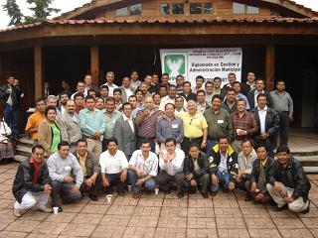
6foto UNE



Planilla FRG

Presidente: Luís Rabbe

Vicepresidente: Edin Barrientos

http://www.frg.org.gt

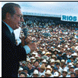
7foto frg

Plan de trabajo FRG

El hacer político de las instituciones - sean éstas de carácter familiar, empresarial, educativo, directivo, etc., - tiene raíces o fundamentos en doctrinas, ideologías, filosofías o sistemas que en una u otra manera, dan forma, carácter y expresión de poder a los individuos así como a las instituciones resultantes de ello.
Como partido político, el Frente Republicano Guatemalteco (FRG) no podía dejar de ser influenciado. Es así como la historia y el pensamiento humano plasmado en tratados políticos, convierten al FRG en una institución de principios, con el fin de alcanzar la seguridad, bienestar y justicia para los guatemaltecos.
DIOS Y LA POLITICA
La participación en Guatemala del cristianismo en la política, cobra una mayor vigencia hoy día. Las estadísticas reales nos indican que en nuestro país el cristianismo bíblico se ha extendido en una forma sorprendente y extraordinaria, sobre todo, en la última década. Hombres renovados, nacidos de nuevo, temerosos de Dios que confiesan a Jesucristo como su Señor y Salvador, se interesan y penetran cada día más en los complejos campos de la política.
Frente a este panorama, la Biblia se convierte en el manual más apropiado, completo y permanente para gobernar. Ella aclara la misión del hombre en su vida cotidiana promulgando y estableciendo lo que se debe y lo que no se debe hacer. Asimismo, nos enseña que Dios creó tres derechos inalienables, como son: la vida, la libertad y la propiedad. Y ordenó tres instituciones diferentes – la familia, la iglesia y el Estado - con privilegios, responsabilidades y funciones específicas para que sin interferencias y con límites definidos se ocuparan de las cosas del hombre para que pueda vivir con justicia, paz, gozo y prosperidad.
Es por ello que en el Acta Constitutiva del Partido, el Frente Republicano Guatemalteco y sus afiliados reconocen en Dios la primacía sobre todas las cosas y acciones, reafirman su creencia en él y respetan el ejercicio de todas las religiones, sin más limitaciones que las estipuladas en las leyes vigentes. El eferregista tiene claridad en ello y, sobre todo, no tiene vergüenza de decirlo y repetirlo públicamente.
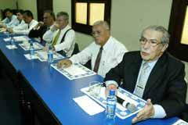
8foto frg
Toda civilización se caracteriza por los factores, elementos y valores de relación que practica e incorpora para fortalecer la convivencia social. Para garantizar esta convivencia pacifica, la Biblia señala los siguientes principios a considerar:
- La Verdad. Entendida como canal transparente conductor de la mutua confianza en la relación social.
- La Libertad. El derecho de hacer lo que se debe, no la irresponsabilidad de hacer lo que se quiere.
- La Justicia. es la expresión de administrar la Ley para obtener seguridad en el Estado de Derecho, en la relación comunitaria para construir la paz social.
- La Paz. Es un estado de serenidad y conformidad con lo satisfactores vitales y fruto de hablar con la verdad, ejercer la libertad y practicar la justicia.
- Solidaridad. Resultado de una fraterna convivencia local, mutua dependencia social y un recíproco acuerdo para dar prioridad y solución a las necesidades e intereses comunitarios.

Encuesta Electoral

Que partido seria el que mas le gustaria que ganara?

GANA Partido Patriota UNE

Cree capaz a Otto Pérez Molina y a Rigoberta Menchu de rebasar a Álvaro Colom en las Encuestas Nacionales?

Como describe al candidato de la GANA?

Exelente Bueno Malo

Porque?

Como cree que seria Rigoberta Menchu como presidenta de la Nacion?

Cree que el Sr. Alvaro Colom es una persona capacitada para ser Presidente de la Nación?

Si No Talvez

Cree ud que estos Candidatos dicen la verdad en sus discursos y en lo que ofrecen a la nacion?

Esta de acuerdo con que en las opciones a presidente de la nacion haya una mujer?

Porque?

